Explicação sobre o posicionamento do bandlines

##########Texto incompleto e sob revisão#########

Tendo em vista que pelo DFT se calcula os pontos de alta-simetria em relação a constante da rede de forma reciproca, sempre iremos calcular da forma 1/dR (com dR igual a distância no espaço real).
Como já visto, o SIESTA trabalha com matrizes para o posicionamento e calculo dos objetos estudados, logo a definição dos pontos de calculo de banda também será em forma de matriz.

Exemplo:
1 1.155 0.667 0.000 K # 75 point from gamma to X
150 0.000 0.000 0.000 \Gamma # Beguin at gamma
130 1.155 0.000 0.000 M
75 1.155 0.667 0.000 K # 75 point from gamma to X
150 0.000 0.000 0.000 \Gamma # Beguin at gamma

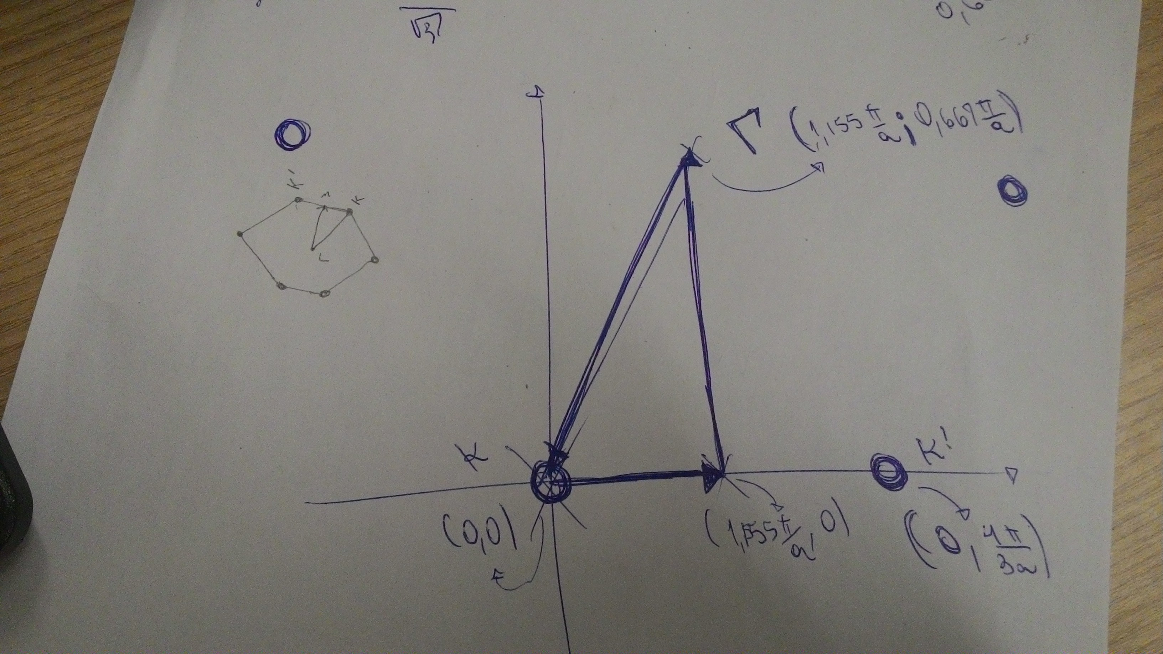
Sendo 1.155 aproximadamente 2/sqrt(3) e 0.667 aproximadamente 2/3

Como a constante da rede já é definida em “LatticeConstant 2.475376 Ang” e a escala em “BandLineScale pi/a”coloca-se diretamente os vetores do espaço reciproco.

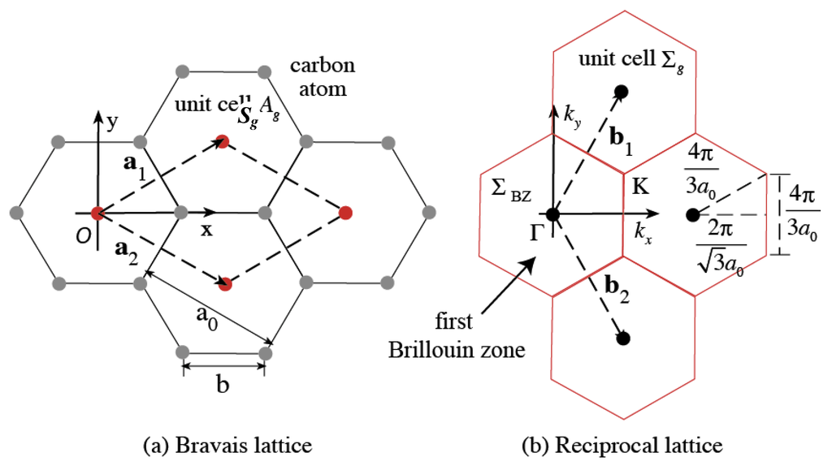

#####conferir#####Se desejado colocar diretamente as posições de simetria em relação a matriz de posição atomica, defina o “ BandLineScale pi/a” para 1 assim “BandLineScale 1”

